SKEMA JAWAPAN PERTANIAN 3729/1
PERCUBAAN SPM DAERAH TANGKAK 2023

BAHAGIAN A

No. Soalan | Jawapan | Markah
1 | a) Tanah Pasir  b) Daya memegang air rendah  Saliran sangat baik  Kandungan nutrien rendah  Tanaman yang sesuai ialah tembikai,  kelapa, tembikai susu. | 1M  2M  Mana² dua jawapan
2 | a) X- Kolumnar  Y- Berlapis  - Mencegah hakisan tanah  Mencegah kepadatan tanah  Memperbaiki penguadaraan tanah  Air berlebihan mudah dialirkan  Mengekalkan daya pegangan air tanah | 1M  1M  1M  Mana² satu jawapan
3 | 5  3  2  4  1 | 1M  1M  1M
4 | a) Q- Pemugaran  b) Tanah liat / organik | 1M  1M
5 | - Baja Organik  - Baja Tunggal  Baja Campuran  Baja Sebatian  Baja lengkap | 1M  1M  Mana² satu jawapan
6 | i) Potong sisa tanaman bersaiz 5-10 cm.  Timbang dan masukkan dalam mangkuk  ii) Gaul sisa tanaman bersama gula merah  dengan kadar 1.1  iii)Masukkan ke dalam bekas sehingga penuh  Tutup dengan kertas.ikat dengan gelang  getah | 1M  1M  1M
7 | i) Kesan tindak balas cepat  ii) Membekalkan nutrien khusus  iii) Menambah Nutrien dalam tanah  iv) Tidak berbau  v) kadar nutrient boleh disukat  vi) Mempunyai pelbagai bentuk | 2M  Mana² 2 jawapan boleh diterima
8 | i. Makanan pemula  ii. 21% - 24% | 1M  1M
9 | i. Menangkap ternakan  ii. Memuatkan ternakan kedalam sangkar | 1M  1M
10 | a) Makanan yg telah dimakan sebanyak 1.54kg untuk menghasilkan pertambahan berat badan 1 kg/unit  b) Makanan A | 1M  1M
11 | a) M : Dikotiledon  N : Monokotiledon  - Bunga M mempunyai 5 ranggi dan bunga N mempunyai 3 ranggi | 1M  1M  1M
12 | W : Transpirasi  X : Fotosintesis  Y : Translokasi | 1M  1M  1M
13 | - Cahaya  - kandungan air  - karbon dioksida  - suhu  - klorofil  - nutrien@garam mineral | 3M  (mana-mana 3 jawapan)
14 | i. Semakin tinggi keamatan cahaya, semakin tinggi kadar fotosintesis sehingga takat R  ( Selepas takat R, semakin tinggi keamatan cahaya, kadar fotosintesis tetap sama) | 1M+1M
15 | i) Bijirin  ii) Buah/ daun/ ubi /kekacang | 1M  1M
16 | - umbisi  - buah  - Kekacang | 1M  1M  1M
17 | - Siku keluang  - Sistem P | 1M  1M
18 | - Kesesuaian kerja  - Kemudahan alat ganti  - Harga  - Kemudahan penyelenggaraan  - Kuasa jentera  - Mudah dikendalikan | 2M  (mana-mana 2 jawapan)
19 | - Komoditi makanan  - Jenis buah/jenis daun/umbisi/kekacang  - Bijirin | 1M  1M  1M
20 | - Klorosis/ tanaman kurus/ buah kecil  - Warna unggu pada daun/ pokok terantut/ lewat matang  - Mempercepatka pengeluaran bunga/buah | 1M  1M  1M

BAHAGIAN B

No. Soalan | Jawapan | Markah
1 | a) Tanah organik  b) daya pegangan air sederhana, rongga udara besar,  saliran baik, kandungan nutrien tinggi  - kelemahan tanah organik  - menggalakkan pertumbuhan rumpai  - tinja haiwan dan sisa tanaman mengandungi biji benih rumpai  - persaingan kepada tanaman  - penyebaran perosak dan penyakit  - penguraian organik menyebabkan suhu meningkat, sesuai untuk perosak membiak  - menjadi perumah kepada perosak  - perumah kepada larva, ulat kumbang dan bakteria.  - Koloni perosak berkembang  - Meresap lambat dalam tanah  - Bahan organik lambat terurai, lambat bertindak balas dalam tanah  - i. AgroPlant = 15 X 225  100  = 33.75 kg K₂O  Muriat Potasy = 60 X 80  100  = 48 kg K₂O  ii. Kos AgroPlant sehektar = 225 X 155  50  = RM697.50  Kos Muriat Potasy sehektar = 80 X 120  50  = RM192.00  Jumlah kos membaja sehektar  = (RM697.50 + RM192.00)  = RM889.50 | 1m  2m  4m (pilih 2)  2m  2m  4m
2 | a) Pilih sistem X  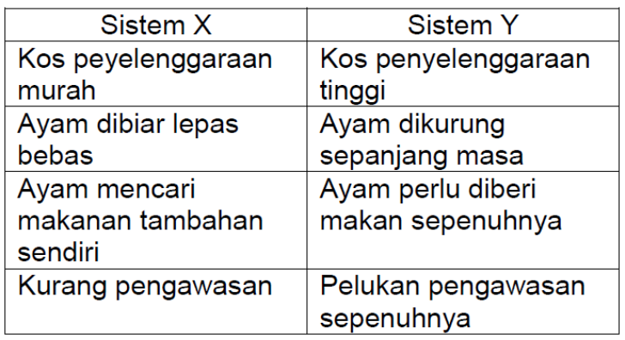  (b) Jenis Hasil Ternakan, peringkat umur ternakan, Bilangan ternakan | 1m  6m  3m
3 | 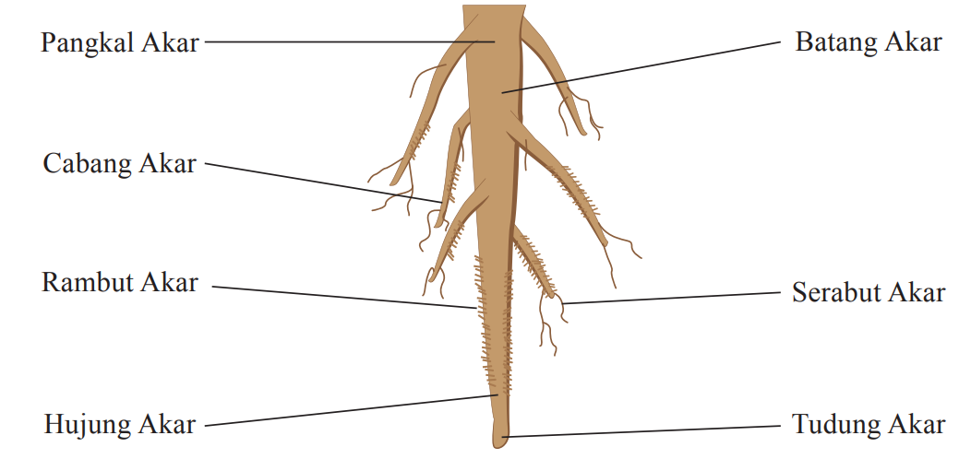 | 1 label = 1 markah  1 struktur yang dilukis = 1 markah  Max 10 markah
4 | (a)  perosak tanaman :  belalang, kumbang, ulat daun, lintah bulan, siput babi, koya,  ( mana-mana jawapan yang munasabah)  Patogen : virus, bakteria dan kulat  (b)  • Mengganggu sistem pertumbuhan tanaman seperti pembahagian sel dan perkembangannya.  • Tanaman terbantut dan rosak  • menurunkan kualiti dan nilai tanaman tersebut.  • Peningkatan kos pertanian contohnya untuk membeli racun perosak. Manakala, kerugian perlu ditanggung sekiranya tanaman perlu dimusnahkan akibat serangan perosak yang telah merebak dan tidak dapat dikawal.  • Berlaku kekurangan bekalan bahan makanan yang boleh menjejaskan ekonomi.  (c)  Kawalan kultur: mengganggu perkembangan atau kitaran hidup perosak  - Memugar Tanah  - Penggiliran Tanaman  - Tanaman Perangkap  - Tanaman Perangkap  - Penggunaan Varieti Resistan  - Menjaga Kebersihan Ladang  Kawalan Fizikal: menggunakan alatan atau keadaan fizikal  - perangkap cahaya  - pelekat berwarna kuning  - Membalut hasil tanaman - plastik dan surat khabar.  Kawalan Biologi: emperkenalkan musuh semula jadi atau agen biologi seperti parasitoid, pemangsa dan patogen  - Penggunaan Pemangsa  - Penggunaan Parasitoid  - Penggunaan Patogen  Kawalan Kimia: penggunaan racun makhluk perosak berunsurkan kimia  - Racun Perut  - Racun Sentuh  - Racun Sistemik  - Racun Pewasap (fumigan)  Kawalan Organik: menggunakan bahan organik  - cili api, bawang putih dan sabun (detergan)  - neem/ semambu  - serai wangi  - halia  Kawalan Secara Undang-Undang: mengawal perosak atau penyakit tanaman yang dibawa ke dalam negara  - Kuarantin  - Penguatkuasaan Undang-Undang  - Pensijilan  - Penghapusan  Pengurusan Perosak Bersepadu (PPB): dijalankan secara bersepadu, mengurangkan penggunaan racun makhluk perosak, menyelamatkan alam sekitar daripada kesan racun | 3 m  3 m  1 fakta  1 huraian  1 contoh  9 m

PANDUAN PERMARKAHAN TAMAT

